государственные образовательные организации Омской области и муниципальные образовательные организации, реализующие образовательные программы начального общего, основного общего и среднего общего образования;
15) предоставление участникам СВО и (или) членам их семей единовременной денежной компенсации по оплате расходов на газификацию (догазификацию) жилых помещений;
16) предоставление участникам СВО и членам их семей (супруге (супругу), детям, родителям) права льготного посещения мероприятий, организуемых организациями культуры Омской области клубного типа, а также областных мероприятий, проводимых на региональном и муниципальном уровнях;
17) предоставление возможности приостановления исполнения обязательств участников СВО по соглашениям о предоставлении субсидий (грантов в форме субсидий) из областного бюджета на период участия в СВО, а также продления срока исполнения таких обязательств после демобилизации;
18) предоставление компенсации оплаты стоимости путевки детям участников СВО в загородные лагеря отдыха и оздоровления детей, детские оздоровительные центры, детские оздоровительно-образовательные центры, спортивно-оздоровительные лагеря, расположенные на территории Омской области, а также санаторно-оздоровительные детские лагеря и созданные при санаторно-курортных организациях лагеря (при наличии медицинских показаний).

2. Предусмотреть членам семей участников СВО следующую помощь:
1) содействие в поиске работы, в том числе посредством содействия работодателям в обеспечении их занятости;
2) организация профессионального обучения супруги (супруга), детей в возрасте от 18 лет, родителей трудоспособного возраста.

3. Дополнительные меры поддержки и помощи, предусмотренные подпунктами 1 - 16, 18 пункта 1, пунктом 2 настоящего Указа, распространяются также на членов семей участников СВО, погибших (умерших) при выполнении задач в ходе СВО.

Разработал: заместитель руководителя Сиволап О.Е.
Бюджетное учреждение Омской области «Комплексный центр социального обслуживания населения Полтавского района»

ПАМЯТКА
по действующим дополнительным мерам социальной поддержки и помощи для участников СВО и членов их семей на территории
Омской области
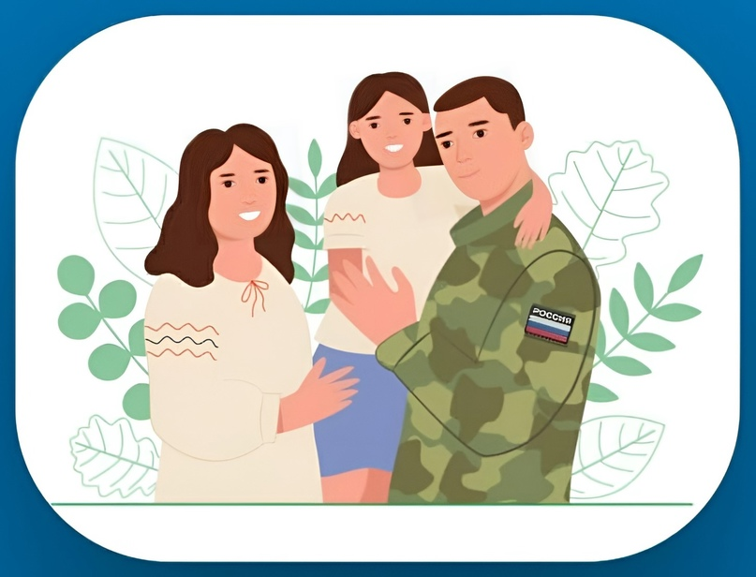

За социальным сопровождением обращаться:
БУ «КЦСОН Полтавского района»
Омская область, р.п. Полтавка, ул. 1 Восточная, д. 2, тел. 24-099
Указ Губернатора Омской области от 03.08.2023 года №181 «Об установлении дополнительных мер поддержки и помощи для участников специальной военной операции и членов их семей на территории Омской области»
(с изменениями и дополнениями от 27.09.2023)
1. Установить участникам специальной военной операции (далее - СВО) и (или) членам их семей следующие дополнительные меры поддержки:
1) освобождение от платы, взимаемой с родителей (законных представителей) за присмотр и уход за детьми участников СВО, обучающимися в государственных образовательных организациях Омской области и муниципальных образовательных организациях по образовательным программам дошкольного образования;
2) предоставление бесплатного горячего питания детям участников СВО, обучающимся в 5-11 классах в государственных образовательных организациях Омской области и муниципальных образовательных организациях;
2.1) предоставление бесплатного горячего питания детям участников СВО, являющимися студентами, обучающимися по очной форме обучения по программам среднего профессионального образования в государственных образовательных организациях Омской области;
3) направление детей участников СВО, обучающихся по образовательным программам среднего профессионального образования в государственных образовательных организациях Омской области, подведомственных Министерству образования Омской области, в первоочередном порядке на оплачиваемую практику;
4) предоставление детям участников СВО права бесплатного посещения занятий при реализации дополнительных образовательных программ спортивной подготовки в физкультурно-спортивных организациях, находящихся в ведении Омской области;
5) предоставление внеочередного социального обслуживания членам семей участников СВО (супругам и родителям), признанным нуждающимися в социальном обслуживании, организациями социального обслуживания, находящимися в ведении Омской области, предоставляющими социальные услуги на дому, в полустационарной и стационарной формах социального обслуживания;
6) предоставление организациями социального обслуживания, находящимися в ведении Омской области, членам семей участников СВО (супругам и родителям) из числа инвалидов, признанных нуждающимися в социальном обслуживании, социальных услуг в форме социального обслуживания на дому, в полустационарной и стационарной формах социального обслуживания бесплатно независимо от состава семьи и без учета уровня доходов семьи;
7) оказание бесплатной психологической помощи членам семей участников СВО (супруге (супругу), детям, родителям) в консультационно-диагностических пунктах, оказывающих психолого-педагогическую, диагностическую и консультативную помощь на базе государственных образовательных организаций Омской области и муниципальных образовательных организаций;
8) освобождение от платы, взимаемой с родителей (законных представителей) за присмотр и уход за детьми участников СВО в группах продленного дня в государственных образовательных организациях Омской области и муниципальных образовательных организациях, реализующих образовательные программы начального общего, основного общего и среднего общего образования;
9) предоставление детям участников СВО права бесплатного посещения занятий при реализации дополнительных общеобразовательных программ в государственных образовательных организациях Омской области и муниципальных образовательных организациях;
10) предоставление детям участников СВО права зачисления в первоочередном порядке в спортивные группы (секции) в государственных образовательных организациях Омской области, подведомственных Министерству образования Омской области и муниципальных образовательных организациях, осуществляющих спортивную подготовку, и выдача им спортивной экипировки, оборудования и инвентаря (при наличии) для занятий спортом на бесплатной основе;
11) обеспечение зачисления в первоочередном порядке детей участников СВО в группы продленного дня и круглосуточного пребывания в государственных образовательных организациях Омской области и муниципальных образовательных организациях, реализующих образовательные программы дошкольного образования;
12) обеспечение зачисления в первоочередном порядке в группы продленного дня детей участников СВО, обучающихся в 1-6 классах в государственных образовательных организациях Омской области и муниципальных образовательных организациях, реализующих образовательные программы начального общего, основного общего и среднего общего образования;
13) обеспечение перевода в первоочередном порядке детей участников СВО в другие наиболее приближенные к месту жительства семей участников СВО государственные образовательные организации Омской области и муниципальные образовательные организации, реализующие образовательные программы дошкольного образования;
14) обеспечение перевода в первоочередном порядке детей участников СВО в другие наиболее приближенные к месту жительства семей участников СВО

